样本名为：1.exe
Bootkit类型： 基于MBR的Bootkit
分析过程用到的相关知识： 保护模式和实模式下汇编语言、BIOS中断服务、多级HOOK技术、内核、NTLDR等等
分析用到的工具：IDA（主要静态分析Bootkit）、Windbg和Bochs（主要是用于动态调试这个Bootkit）
首先介绍一下这个样本黑盒后的症状： 感染MBR（感染的具体形式为：真正的MBR被挪到了第63个扇区，Bootkit启动模块的代码在第1、61、62个扇区。）；直接在硬盘上写入了一个驱动（这种写入不是普通的在磁盘上释放一个文件，在系统的文件系统里面是看不见这个驱动的，在我实验的虚拟机上是写入了未分区的空间中，通过Winhex工具可以查看到）；生成一个DLL并运行然后10分钟后自动关机。以上这些是黑盒后主要的特征，还有些特征这里不再细说了。

Bootkit的相关概念： Bootkit是一种比较新的技术，这个概念最早是在2005年由eEye Digital安全公司在他们的“BootRoot"项目中提及的。所有在开机时比Windows内核更早加载，实现内核劫持的技术，都可以称之为Bootkit。Bootkit主要是利用其内核准入和开机过程的隐身技术，在功能上无异于Rootkit。传统的Rootkit利用系统启动时提升权限，而Bootkit主要被安置在外设的主引导扇区(也有放于Ntldr文件、BIOS中的Bootkit)并驻留在整个系统的启动过程。Bootkit属于Rootkit的一种，但它却是更加高级的Rootkit，因为其存放于主引导扇区、启动文件之类地方，在操作系统启动之前驻留内存并内核运行之前劫持内核。 （:p: 这里科普一下哈！）

本文主要是分析这个Bootkit样本启动模块的代码。也就是感染MBR后第1、61、62个扇区的代码。这三个扇区的代码中，第1个扇区的代码是实模式下的汇编语言，第61、62个扇区是保护模式下的汇编语言，所以在用IDA分析的时候要进行选择，至于这三个扇区的代码我是直接用Winhex截取出来然后进行逆向分析的。
这个Bootkit的启动代码主要用了三级HOOK，分别为HOOK INT13h、HOOK NTLDR的特征码，HOOK内核的特征码。下面将主要分析这三级HOOK的行为。

1、第一级HOOK（HOOK INT13h)
seg000:7C35 @HOOK_INT13H:
seg000:7C35 xor bx, bx
seg000:7C37 mov eax, [bx+4Ch]
seg000:7C3B mov es:73h, eax
seg000:7C40 mov word ptr [bx+4Ch], 66h ; 'f'
seg000:7C45 mov word ptr [bx+4Eh], es
seg000:7C48 push es
seg000:7C49 push 4Dh ; 'M'
seg000:7C4C retf
上面的代码实现了HOOK INT13h ，即HOOK了BIOS的磁盘中断服务。
这里不在详述了，这种HOOK磁盘服务在Bootkit中经常用到。

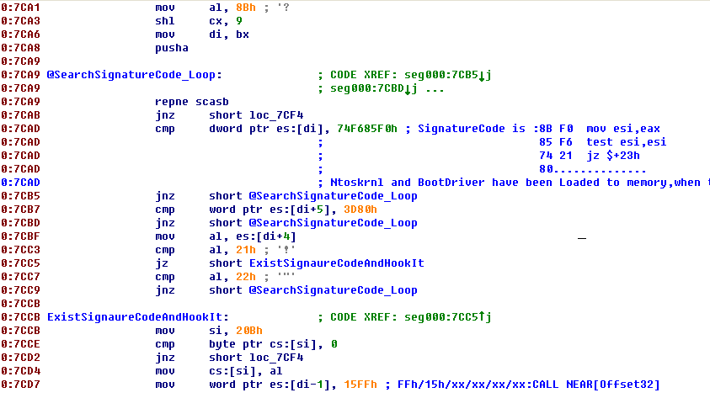
上面为HOOK INT13h后的主要代码，其中主要是搜索了NTLDR文件的特征码，特征码为：
SignatureCode is : 8B F0 mov esi,eax
85 F6 test esi,esi
74 21 jz $+23h
80..............
这段代码运行后内核和BootDriver已经加载到内存中，当找到这段代码以后就对这段特征码进行HOOK，HOOK的过程用到了CALL NEAR[offset32]，即相对的寻址方式。这个HOOK利用了eEye BootRoot 里面的技术。这一级HOOK和eEye BootRoot的代码很相似，这里就不在详述。上面的主要代码是在第一个扇区中的代码实现的，是实模式下执行的代码。

2、第二级HOOK（HOOK NTLDR的特征码）
这里主要为HOOK了NLTDR以后代码执行的过程，第二个HOOK的代码主要是在第61个扇区中实现的。
首先第二个HOOK会去搜索NTLDR中的特征码，搜索这个特征码是为了定位到BlLoaderBlock这个变量，这个变量中包括了很多有用的信息，如内核和BootDriver等等。搜索过程为下图：
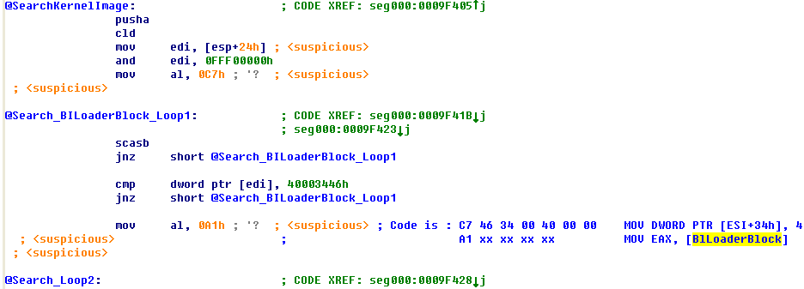
当搜索到以后就可以定位到BlLoaderBlock，然后[[BlLoaderBlock]+0]就正好为模块链表的指针。这个指针所指向的结构的一些主要成员为：
+00h LIST_ENTRY module list links
+08h [10h] ???
+18h PTR image base address
+1Ch PTR module entry point
+20h DWORD size of loaded module in memory
+24h UNICODE_STRING full module path and file name
+2Ch UNICODE_STRING module file name
下图的代码就是利用上面介绍BlLoaderBlock的结构定位到了内核的基址。
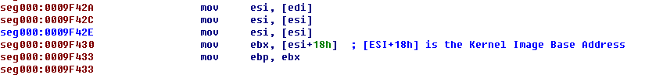
当定位到内核以后，Bootkit将搜索内核的特征代码，然后对内核进行HOOK。
搜索的内核代码为：
push 4Bh 6Ah 4Bh
push 19h 6Ah 19h
call InbvSetProgressBarSubset(x,x) E8 E8 DD E6 FF
push [ebp+var_470] FF B5 90 FB FF FF
call IoInitSystem(x) E8 53 E6 FF FF
当搜索到了上面的内核特征码后，就对内核的call IoInitSystem(x)进行了HOOK，这个搜索特征码的过程如下图所示：
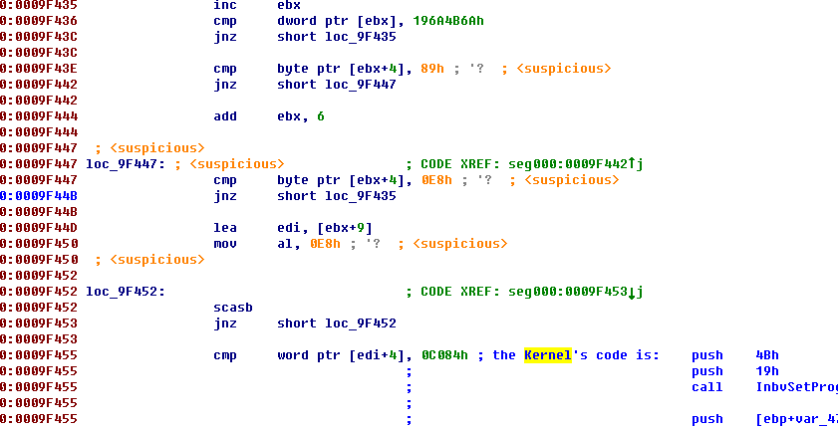
当搜索到特征码后接下就会对Kernel的特征码进行HOOK，HOOK的特征码为：
call IoInitSystem(x) E8 53 E6 FF FF
修改的地方为后面四个字节的偏移量。通过这个HOOK Bootkit就能在内核运行的时候再次获得执行的机会。
下面的代码便是对内核进行HOOK的操作：
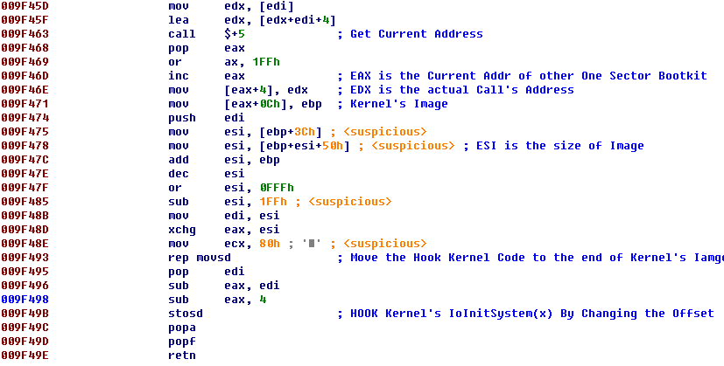
从上图的代码看出，在这个过程中Bootkit会将HOOK内核的代码挪到内存中内核映像文件的末尾位置，大小正好为200h个字节。
上面便是Bootkit的第二个HOOK所完成的工作。

3、第三级HOOK（HOOK Kernel的特征码）
当HOOK Kernel后的代码运行时，主要的代码是在第62个扇区中。其中的代码有些复杂，这里只介绍主要的执行流程。这个HOOK代码主要的功能实现了加载并运行一个驱动程序。
第三级HOOK中首先是通过内核的输出表定位到ExAllocatePool函数，搜索这个内核的函数是通过Hash的比较。当找到这个函数的地址以后就调用这个函数分配一片内存池，然后把下面的代码拷贝到这份内存中并在内存池中执行Bootkit后面的代码。上面这个过程具体实现如下入所示：
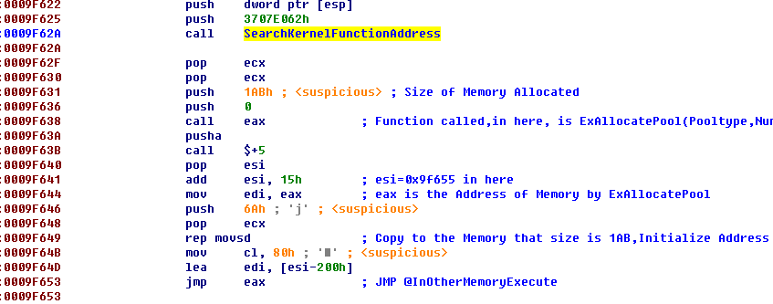
接下来Bootkit会把调用之前被HOOK的IoInitSystem(x)函数，即去Call这个函数，让IO去初始化系统。当执行完这步操作以后，则会在内核中搜索和多函数，如NtReadFile、NtOpenFile、NtClose等函数，调用这些函数主要是为了能够把驱动直接从磁盘上读出来，然后运行。具体过程为：
首先调用NtOpenFile打开磁盘，并定位那个驱动的位置。过程为：
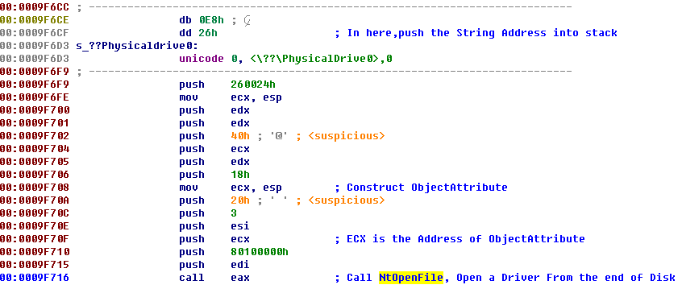
接下来调用NtReadFile函数，把驱动从磁盘上读到内存中，过程为下图所示：
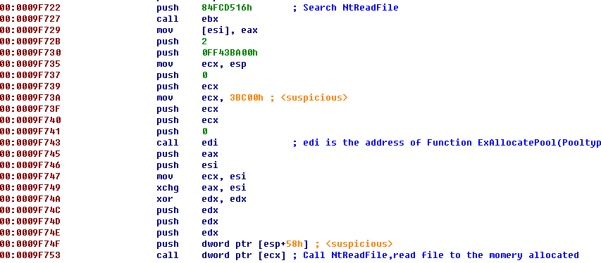
当把驱动读入到内存以后Bootkit还有一个将驱动进行内存对齐的操作。具体过程为下图所示：
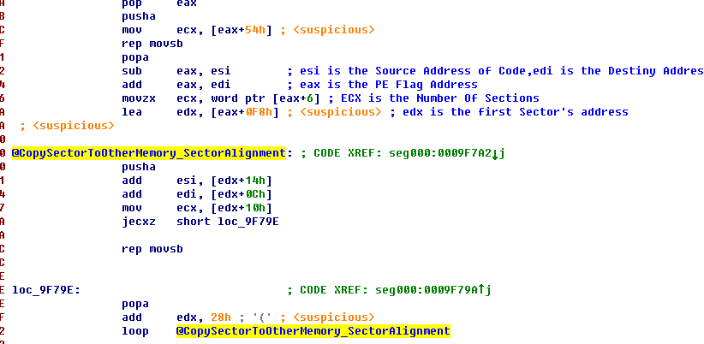

当对驱动进行内存对齐以后，就开始根据偏移定位到驱动的入口地址，然后运行驱动程序，具体过程下图所示为：
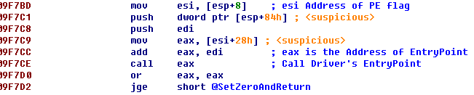
当驱动执行完毕后，则把控制权交还给Bootkit的启动代码，Bootkit最后做的善后处理为：把正在运行的内存池里面的代码清零，然后把控制权交给操作系统的内核，让内核继续进行计算机的启动过程。
以上便是这个Bootkit样本的启动模块代码执行流程。这篇文章主要是想分析一下这个Bootkit样本的启动代码是如何工作的，至于具体这个驱动做了什么工作这里不在详述了，感兴趣的可以自己调试一下这个驱动程序。

最后附上一个图，下图为HOOK Kernel处留下的痕迹
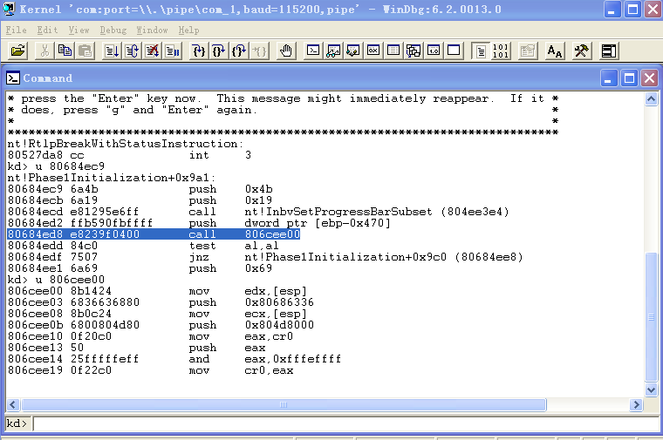
Call IoInitSystem(x)被替换成了Call 806cee00，而806cee00地址处的代码是Bootkit第三个HOOK的代码。

写得有些乱，大家就凑活着看啊。第一次发文章，大牛们不要向我扔砖头哈！

